LISTA MATERIALES 2022

PREKINDER

1 cuaderno universitario rojo

1 cuaderno universitario azul

2 lápices grafito

2 gomas de borrar

1 sacapuntas doble

1 caja lápices de colores (jumbo)

1 caja de lápices de cera

1 tijera punta roma

Lápices scripto 12 colores

3 plumones pizarra (negro, azul, rojo)

1 caja de plasticina

1 paquete de ojos móviles para manualidades

1 pegamento en barra grande

1 caja de tempera de 12 colores

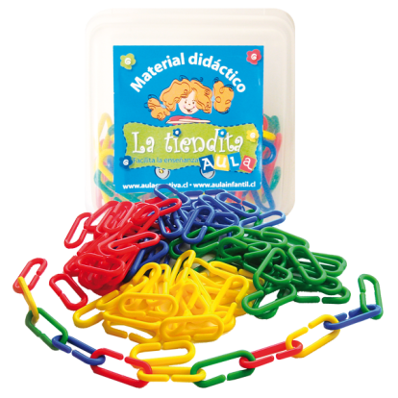1 pincel tipo paleta N° 12

1 punzón de plástico

caja 80 piezas cadena cuenta clips

Textos:

* Trazos y letras N°1 (caligrafix)
* Lógica y números N°1 (caligrafix)

Notas:

1. Se sugiere las siguientes marcas: torre, proarte, artel, faber Castell.

2. Evitar materiales con elementos distractores (Ejemplo: tijeras con diseño)

3. Todo este material debe venir dentro de una caja transparente, marcada con el nombre del o la estudiante, de 6 litros. Adjuntamos imagen.

